Politechnika Częstochowska
Dąbrowskiego 69
42-201 Częstochowa
Pismo: RK-546/15
ZP/D-11/15 Częstochowa dnia: 2015-06-02

O D P O W I E D Ź

na zapytania w sprawie SIWZ
Szanowni Państwo,
Uprzejmie informujemy, iż do Zamawiającego wpłynęła prośba o wyjaśnienie zapisu specyfikacji istotnych warunków zamówienia, w postępowaniu prowadzonym na podstawie przepisów ustawy z dnia 29 stycznia 2004 roku Prawo Zamówień Publicznych (t.j. Dz. U. z 2013 r. poz. 907, z późn. zm.) w trybie przetarg nieograniczony, na:
Dostawa wyposażenia meblowego pomieszczeń, mieszczących się w segmentach F i G budynku Wydziału Inżynierii Mechanicznej i Informatyki Politechniki Częstochowskiej przy ul. Dąbrowskiego 73, współfinansowanego przez Unię Europejską ze środków Europejskiego Funduszu Rozwoju Regionalnego w ramach Programu Infrastruktura i Środowisko,
Treść wspomnianej prośby jest następująca :
Co Zamawiający rozumie przez stawiane wymagania by szuflady np. w kontenerach były : " z kontenerem pełnym metalowym" ?
Proszę o doprecyzowanie opisu- najlepiej szkic biurka poz.2 wzór 2 .Jakiego Zamawiający oczekuje stelaża , czy biurko ma być wyposażone w podstawy stacji roboczych? Czy zarówno w poz.1 i 2 _ biurka komputerowe nie jest wymagana półka na klawiaturę?
Stanowisko (wyjaśnienia) Zamawiającego w przedmiotowej kwestii jest następujące:
Pod pojęciem „ z kontenerem pełnym metalowym” Zamawiający rozumie, że cały kontener szuflady będzie metalowy.
Biurko komputerowe z pozycji 2 będzie łączone ze stołami laboratoryjnymi
z pozycji 17 i 19. W związku z powyższym meble te muszą być wykonane z
identycznych materiałów i w jednolitej kolorystyce, a po połączeniu
blaty muszą tworzyć zlicowaną powierzchnię. Zgodnie z SIWZ biurko z pozycji 2 musi posiadać stelaż metalowy (najlepiej z profili zamkniętych), który będzie zapewniał przeniesienie obciążenia 120kg. Zgodnie z SIWZ w biurku z poz. 2 pod blatem musi znajdować się wysuwana półka na klawiaturę oraz półka na stację roboczą (szer. x gł. x wys. : 400x350x115 mm).
W pozycji 1, czyli "Biurka komputerowe; wzór 1" nie jest wymagana półka na klawiaturę
Schemat biurka z pozycji 2, wzór 2 poniżej.
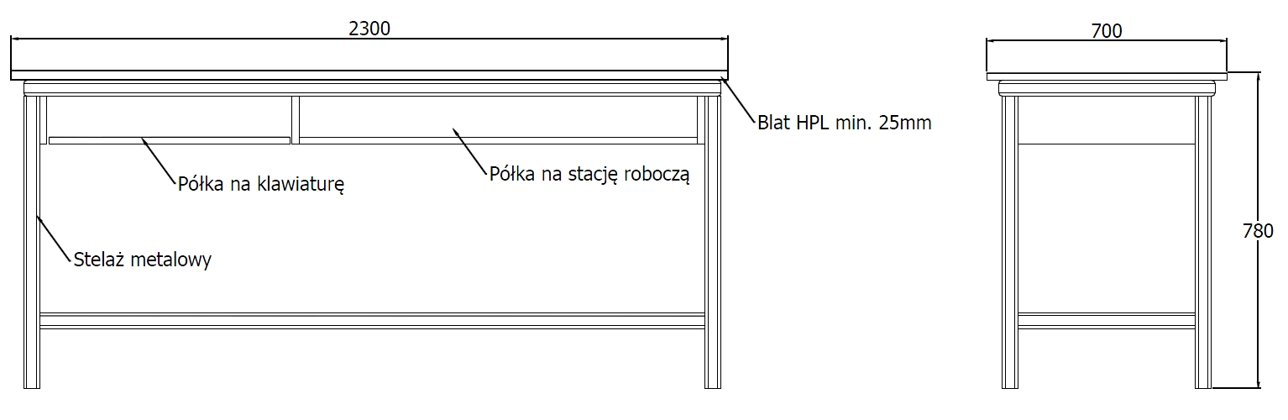

Informujemy, że zgodnie z wymogiem art. 38 ust. 2 ustawy, stanowisko Zamawiającego zostało rozesłane do wszystkich wykonawców, którym przekazano SIWZ.
Zamawiający
Z-ca Kanclerza
Politechniki Częstochowskiej
mgr Małgorzata Sierżant

